**EJERCICIOS:**

1. **¿Cuáles son los principales recursos administradores de los S.O?**

CPU, RAM y Dispositivos de E/S

1. **Enumerar la Gestión de los recursos de un SO**
   1. RAM: Necesita una alimentación continua. Se regeneran los datos con el paso del tiempo y gestiona los programas.
      * Particionamiento de la memoria:
        + Estática: Si esta está ocupada no se permite escribir sobre ella
        + Dinámica: Si una de sus particiones está libre se permite escribir sobre ella mediante algoritmos de planificación. Distinguimos entre:
          - Variable
          - Fija (Paginación, Segmentación, Paginación/Segmentación)
      * Volcado de la memoria:
        + Swapping.
   2. Modos de ejecución del S.O.:
      * Módulo Central:
        + Tiene máxima prioridad y protege al hardware
      * Modo Usuario:
        + Se ejecutan compiladores, editores y programas de utilidades.
   3. Los procesos tienen una estructura de datos llamada “Bloque de Control de Procesos”. Se utiliza la Memoria Virtual
2. **¿Cuál es la clasificación del particionamiento de la memoria?**
   1. Estática: Si está ocupada, no se permite escribir sobre ella
   2. Dinámica: Si alguna partición está libre se puede escribir en ella mediante algoritmos de planificación. Distinguimos entre variables y fijas (Paginación, Segmentación, Paginación/Segmentación).
3. **Resumir la clasificación de los tipos de interfaz.**
   1. Gráfica: Facilita la interacción con el usuario utilizando iconos, menús, etc
   2. Comandos: Se interacciona con la máquina mediante texto, las instrucciones se introducen manualmente.
4. **Realizar un esquema de una placa de ordenador, reflejando la distribución de los diferentes componentes que contiene, de forma orientativa**. Se distingue por el chipset, ubicado en el puente sur. El puente norte ha sido sustituido por el Mp. Este gestiona la RAM, la tarjeta de vídeo y la comunicación con el puente sur. Añadir MSATA y FireWire (IEEE 1394) (Utilizado en MacOs). COM1, COM2 (IEEE 1284)

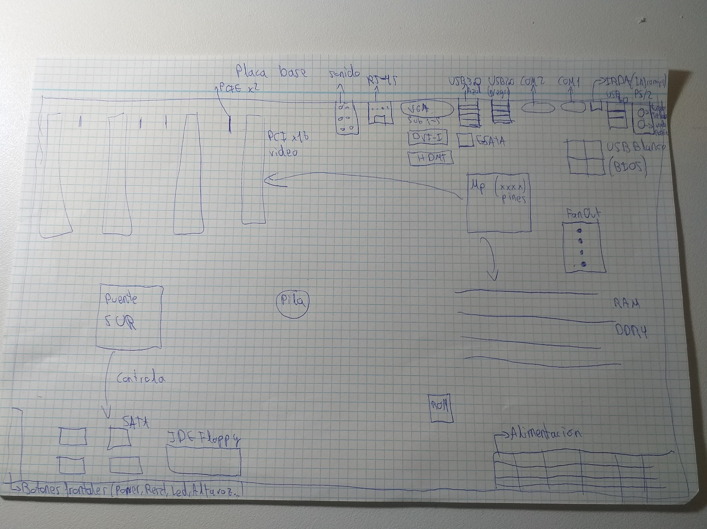

1. **Enumera los diferentes tipos de slots de expansión**

XT

ISA

VESA

PCI

PCIE x16, PCI-E x2

AGP

1. **Clasificación de elementos que forman el puente SUR**
   * + - Botones Delanteros (Altavoz, LED, Apagado, Reinicio)
       - Controladores SATA
       - IDE Floppy
2. **Enumera la última generación de chipsets de Intel**

La nueva generación de chipsets Intel es llamada Coffee Lake-R. El más nuevo es el Z390.

1. **¿Qué es un chipset?**

Conjunto de chips (circuitos integrados), controla el Bus, control y acceso a la memoria, control de la interfaz E/S y USB y control de las señales de interrupción.

1. **¿Qué es un S.O.?**
   1. Conjunto de programas que permiten al usuario comunicarse con la máquina
2. **¿Cuál es el esquema mítico de un S.O.?**

Los servicios se montan encima del Núcleo (kernel) del SO.

1. **Explicar los modos de ejecución del S.O.**

Modo central (supervisor): Tiene máxima prioridad y protección del hardware.

Modo usuario: Se ejecutan compiladores, editores y programas.

1. **Principales características S.O.**

Definir la “Interfaz de Usuario”

Compartir el hardware entre usuarios

Permitir a los usuarios compartir los datos entre ellos

Planificar recursos entre usuarios

Facilitar la entrada/salida

Recuperarse de los errores

1. **Los S. O. son una interfaz de...**
2. Operadores
3. Programadores de aplicaciones
4. Programadores de sistemas (administradores del S.O.).
5. Programas
6. Hardware
7. Usuarios
8. **Enumerar las generaciones y sus características, de los Sistemas Operativos.**

Generación 0 (1940-1945): No había SO, se utilizaba lógica programada (creada con Relex), aparece la arquitectura de Von Newman y en 1945 se desarrollan las válvulas de vacío.

Generación 1 (1945-55): Hay carencia de SO, aparecen las tareas. En 1950 aparecen los SO como transición entre trabajos.

Generación 2 (1955-1965): Aparecen los SO con una serie de características:

* Multiprogramación: Permite al procesador cambiar de forma rápida entre tareas
* Multiprocesamiento: Permite que más de un procesador actúe en la misma máquina
* Independencia de dispositivos: Permite que se utilizen una cantidad determinada de dispositivos dependiendo de los requerimientos

Generación 3 (1965-80): Se distingue entre CPU y Memoria.

* 1968: Aparece el Lenguaje C, la Lógica Discreta y Unix
* En esta generación destaca el avance en la IHC (Interacción Humano-Computadora)

Generación 4 (1980-90):

* Nuevos procesadores:
  + 8080
  + 8086
  + 80286 (16 Bits y trabaja a 16MHz)
  + 80386 (32 Bits y trabaja entre 16-33MHz): EN este se incluye la microprogramación por chip
  + 8087, 80287, 80387
* Nuevos SO:
  + MS-DOS
  + PC-DOS
  + DR-DOS
* Nuevos Sistemas
  + RTOS
* Aparece MAC en 1986
  + Desarrollado por Steve Wozniak y promovido por Steve Jobs
* Aparece Minix
* Aparece Windows 3.1
  + Necesita de DOS para arrancar su interfaz gráfica
* Se desarrolla BNC
* Se desarrollan las bases de datos (BBDD)

Generación 5 (1990-2000): 2 Fases:

1ª Fase (Internet, 1990-2000)

(1990-91)

* Navegadores y ADSL
* Linux
* Java → Orientada a POO (Programación orientada a Objetos)
* Se desarrolla el procesador 80486

1995: Se desarrolla Windows 95

1998: Se desarrolla Windows 98

2ª Fase (2000-2010)

* Aparición de los procesadores de la gama “Core”
  + Core 2 Duo
  + Core 2 Quad
* Aparece el lenguaje de navegador
  + Orientado a Usuarios:
    - XML
    - XCSS
    - XSLC
    - JS
    - DOM
  + Orientado al Servidor:
    - Orientado a Objetos: SQL
    - No orientado a Objetos: No SQL

Generación 6 (2010-…)

2010-…

* + Se desarrollan los SO para dispositivos móviles (Andorid, Windows CE, Windows 8, Windows 10). Existiendo también SO de propietario (iOS, Blackberry y Symbian)
  + Programación para dispositivos móviles:
    - Orientados al usuario:
      * XHTML Mobile
      * CSS Mobile
    - Orientados al servidor:
      * Java
      * PHP
      * Perl
  + Navegador SO (Pantalla SO)

2015-…

* Se desarrollan SO para televisores, coches, etc.
  + Android
  + Windows
  + SMART TV (Firefox OS, Tizen)
* Programación para dispositivos móviles:
  + Orientada al usuario:
    - HTML5
    - CSS3
  + Orientada al servidor:
    - Java
    - PHP
    - Perl

1. **Explicar las características de la 3 generación (S.O.).**

3ª Generación:

Se distingue entre CPU y Memoria.

* + 1968: Aparece el Lenguaje C, la Lógica Discreta y Unix
  + En esta generación destaca el avance en la IHC (Interacción Humano-Computadora)

1. **Explicar las características de la 5 generación (S.O.).**

1ª Fase (Internet, 1990-2000)

(1990-91)

* Navegadores y ADSL
* Linux
* Java → Orientada a POO (Programación orientada a Objetos)
* Se desarrolla el procesador 80486

1995: Se desarrolla Windows 95

1998: Se desarrolla Windows 98

2ª Fase (2000-2010)

* Aparición de los procesadores de la gama “Core”
  + Core 2 Duo
  + Core 2 Quad
* Aparece el lenguaje de navegador
  + Orientado a Usuarios:
    - XML
    - XCSS
    - XSLC
    - JS
    - DOM
  + Orientado al Servidor:
    - Orientado a Objetos: SQL
    - No orientado a Objetos: No SQL

1. **Explicar que es una llamada de sistema.**

Aquello que realiza el usuario para realizar un servicio en un SO Monolítico

1. **Explicar las estructuras de los sistemas operativos.**

Sistema Monolítico:

* 1. Se une todo en un único fichero, el usuario llama al sistema para realizar los servicios. No tiene estructura, si la tiene, esta es mínima

Sistema por capas:

* 1. El SO se organiza por capas
     + Capa 0: Asignación del Procesador y Multiprocesamiento
     + Capa 1: Administración de Memoria y Disco
     + Capa 2: Comunicaciones Operador-Proceso
     + Capa 3: Control de E/S
     + Capa 4: Programas del usuario
     + Capa 5: Operador

Máquinas Virtuales: Utilizadas para aprovechar el Hardware al máximo, realizan “copias exactas” del hardware simple.

* 1. Tipo 1: El Hardware se comunica con el hipervisor y sobre este se montan múltiples sistemas.
  2. Tipo 2: El Hardware se comunica con el SO y este con el Hipervisor. Los SO se montan sobre el Hipervisor.

Gestión de recursos en un SO:

* 1. RAM: Necesita una alimentación continua. Se regeneran los datos con el paso del tiempo y gestiona los programas.
     + Particionamiento de la memoria:
       - Estática: Si esta está ocupada no se permite escribir sobre ella
       - Dinámica: Si una de sus particiones está libre se permite escribir sobre ella mediante algoritmos de planificación. Distinguimos entre:
         * Variable
         * Fija (Paginación, Segmentación, Paginación/Segmentación)
     + Volcado de la memoria:
       - Swapping.
  2. Modos de ejecución del S.O.:
     + Módulo Central:
       - Tiene máxima prioridad y protege al hardware
     + Modo Usuario:
       - Se ejecutan compiladores, editores y programas de utilidades.
  3. Los procesos tienen una estructura de datos llamada “Bloque de Control de Procesos”. Se utiliza la Memoria Virtual

Modelo Cliente-Servidor: Se basa en montar servicios sobre el kernel del S.O.

* 1. Modelo estándar
  2. Usado para sistemas distribuidos: Las máquinas se adaptan en red, funcionando como si fueran una sola

1. **Explicar que es un sistema operativo monolítico. Buscar un ejemplo en Internet.**

Aquel SO que se une todo en un único fichero, el usuario realiza una llamada al SO para realizar los servicios. (Linux, DOS, W95,98…)

*Una llamada a un SO es una trampa (trap)*

1. **Explicar que es un sistema operativo en paralelo. Buscar un ejemplo en Internet.**

Empleado en sistemas que tienen más de una CPU, comparten el bus y en ocasiones, memoria y periféricos. Permite que cuando dos o más recursos compiten por el mismo recurso, estos se puedan ejecutar al mismo tiempo. Un ejemplo es PVM

1. **Explicar que es un sistema operativo en red. Buscar dos ejemplo en Internet.**

Es aquel SO que se conecta con otros mediante un medio de comunicación.

Distinguimos entre:

Antiguos: Novell, Netware, LAN Tastic

Nuevos: Windows Server, Linux, Solarium

1. **Explicar que es un sistema operativo con estructura de Máquina Virtual.**

Utilizadas para aprovechar el Hardware al máximo, realizan “copias exactas” del hardware simple.

* 1. Tipo 1: El Hardware se comunica con el hipervisor y sobre este se montan múltiples sistemas.
  2. Tipo 2: El Hardware se comunica con el SO y este con el Hipervisor. Los SO se montan sobre el Hipervisor.

1. **Explicar las capas que tiene un sistema operativo por CAPAS.**
   1. Capa 0: Asignación del Procesador y Multiprocesamiento:
      * Asigna el procesador
      * Alterna en los procesos cuando ocurren interrupciones o expiran los cronómetros
   2. Capa 1: Administración de Memoria y Disco
      * Administra la memoria
      * Asegura que las páginas (porciones de memoria) requeridas de los procesos lleguen a memoria cuando fueran necesarias
   3. Capa 2: Comunicaciones Operador-Proceso
      * Administra la comunicación entre cada proceso y la consola del operador
      * Sobre esta capa, cada proceso tiene una consola de ordenador
   4. Capa 3: Control de E/S
      * Controla los dispositivos de E/S
   5. Capa 4: Programas del usuario
      * Aloja los programas de usuario
      * Los programas del usuario no tienen que ocuparse del proceso, memoria, consola o control de E/S.
   6. Capa 5: Operador:
      * Localiza el proceso operador del sistema
2. **Explicar cuáles son las tendencias actuales, de los sistemas operativos.**

Soporte generalizado para multiprocesamiento

Movimiento de las funciones de los S.O. realizadas por software hacia el micrcódigo

Distribución del control de los procesadores

Mejora la simultaneidad al ejecutar los programas

Soporte del paralelismo masivo

Mayor complejidad en los esquemas de Máquinas Virtuales

Compatibilidad con nuevas generaciones de computadoras

Aumentar las redes de sistemas para distribuir tareas en varios equipos y mejorar la productividad y rendimiento en las máquinas virtuales.

S.O. en web → XML

1. **Explicar o definir los siguientes conceptos**

**THE:** SO de multiprogrmaación orientado a aprovechar las capacidades de la CPU ya que, cuando un proceso se pone en pausa, el SO utiliza la CPU para ejecutar otro proceso hasta que este vuelve a activarse. Está dividido en capas:

* **Capa 0:** Distribución del procesador y multiprogramación.
* **Capa 1:** Administra la memoria y el tambor magnético
* **Capa 2:** Comunicación entre el operador y el proceso
* **Capa 3:** Administración entrada/salida
* **Capa 4:** Programas del usuario
* **Capa 5:** Operador de THE

**MULTICS:** SO de tiempo compartido que permitió que un conjunto de usuarios le enviaran información al equipo de forma contante

**SOMU:** Sistema Operativo Multiusuario.

**SOMO:** Sistama Operativo Monousuario.

**SO:**  Sistema Operativo (conjunto de programas que permiten al usuario interactuar con la máquina)

**NOS:** Sistema Operativo en Red (Permite comunicar a 2 o más usuarios mediante un medio de comunicación)

**RTOS:** Sistema Operativo en tiempo real (tiempo de respuesta en ms)

**TSR:** Utilizado en DOS, se refiere a los programas que permanecen en memoria después de ser cargados al inicio del sistema.

**TPA: Programa Transitorio en memoria.**

**MULTIPROGRAMACIÓN:** En estos SO se ejecutan dos o más trabajos simultáneamente y hay varias tareas en la memoria principal. Se utiliza para mejorar la productividad de la máquina, multiplexa los recursos y admite varios usuarios.

**MULTIPROCESO:** SO que permite ejecutar varios programas simultáneamente

**MONO PROGRAMACIÓN:** Sistema Operativo en el que solo se ejecuta más de un programa a la vez.

**MONOPROCESO:** Solo se puede ejecutar un programa simultáneamente

**Sistema Operativo Distribuido:** Se reparten trabajos, tareas y procesos entre los diferentes procesadores, el SH y el HW se comunican y se reparten los recursos globalmente

**Programa Monitor:** Forma primitiva de sistema operativo, realizaba la carga rápida de la siguiente tarea a ejecutar.